XXXX项目性能测试报告

测试项目： XXXX项目
测试版本号： V0.1
提交人： XXXXXX

目录
1.测试概述 1
1.1项目背景 1
1.2测试范围 1
1.3参与人员 2
1.4测试工作量 2
1.5测试交付清单 2
2.测试方案 2
2.1测试环境 2
2.2网络拓扑 3
2.3测试工具 4
2.4基础数据 4
3.测试场景 4
3.1主场景1 4
3.2主场景2 4
3.3主场景3 5
3.4主场景4 5
3.5主场景5 5
3.6备用场景1 5
3.7备用场景2 5
3.8备用场景3 5
4.测试结果及分析 6
4.1场景1执行结果 6
4.2场景2执行结果 7
4.3场景3执行结果 8
5.其它注意项 14
5.1 问题及解决过程 14
5.2 风险 15
5.3 结论 16

1.测试概述

1.1项目背景
在双12期间，XXXX公司与口碑网合作，会做大量的引流，需要对目前系统的核心功能做性能评估，故决定进行本次性能测试。预期通过对系统的核心功能做一次性能排察，通过技术手段给于本次活动更好的支撑，保障活动期间服务的高可用性、稳定性。

1.2测试范围
通过与产品、开发的深入沟通，分析用户行为及业务场景，最终得出4个高频的业务：有单、无单、扫码有单，扫码无单（其它涉及到的业务和接口都做了Mock处理，只压测核心功能）。评估它们的性能表现。其具体的业务流程图如下：

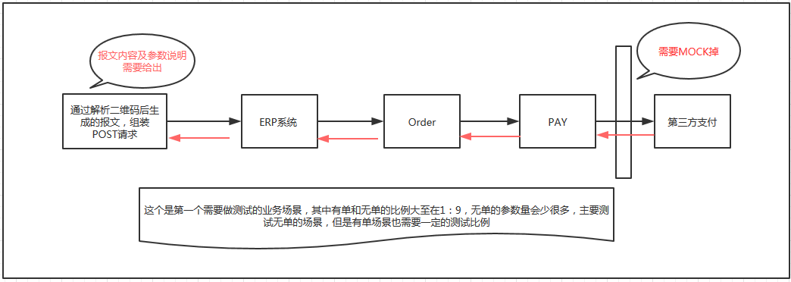

1.3参与人员
人员 | 职责
XXX | 项目负责人、问题定位、调优
XXXX | 需求分析、脚本开发、测试执行、问题定位
XXXX | 需求分析、脚本开发、测试执行、问题定位

1.4测试工作量

任务 | 开始时间 | 结束时间
需求分析
脚本开发
测试执行及调优
测试报告编写

1.5测试交付清单
《性能测试方案》
所有涉及到的脚本
《性能测试报告》
《性能测试结果数据》

2.测试方案

2.1测试环境
部署内容 | 硬件配置
负载机1 | CPU | 8 Core
负载机1 | 内存 | 16 G
负载机1 | 硬盘 | 高效云盘150G
负载机2 | CPU | 8 Core
负载机2 | 内存 | 16 G
负载机2 | 硬盘 | 高效云盘150G
IIS 1 | CPU | 8 Core
IIS 1 | 内存 | 16 G
IIS 1 | 硬盘 | 高效云盘350G
IIS 2 | CPU | 8 Core
IIS 2 | 内存 | 16 G
IIS 2 | 硬盘 | 高效云盘350G
IIS 3 | CPU | 8 Core
IIS 3 | 内存 | 16 G
IIS 3 | 硬盘 | 高效云盘350G
DB | CPU | 8 Core
DB | 内存 | 16 G
DB | 硬盘 | SSD云盘350G
Redis+MQ | CPU | 4 Core
Redis+MQ | 内存 | 8 G
Redis+MQ | 硬盘 | 高效云盘150G
NG | CPU | 4 Core
NG | 内存 | 8 G
NG | 硬盘 | 高效云盘1050G

2.2网络拓扑

2.3测试工具
最开始选择的是Jmeter工具，脚本开发、维护简单，但是数据统计及报表展现相对也较弱。同时在使用过程中发现端口会被快速消耗导致压力上不去的情况。所以最终决定使用LoadRunner工具，平滑的移植脚本，快速开展测试。

2.4基础数据
Order库 | 500w数据量
Pay库 | 500w数据量
OpenId | 500W个
门店 | 5w家
餐桌 | 50W个
其它相关数据以此为基准扩展准备。由于业务流程是新接入，所以不需要准备业务基础数据

3.测试场景
测试前期通过与产品、开发的深入沟通，分析用户行为及业务场景，最终得出4个高频的业务场景，针对这些场景，设计出以下几个场景进行性能测试（主场景一定需要被执行，备用场景用于排查问题，可能不需要被执行）

3.1主场景1
主场景1： 模拟用户进行无单支付操作，根据实际的压测情况调整并发用户数，逐渐增大压力，验证此功能点的性能情况。涉及到的业务节点有：erp节点、order节点、pay节点。

3.2主场景2
主场景2： 模拟用户进行有单支付操作，根据实际的压测情况调整并发用户数，逐渐增大压力，验证此功能点的性能情况。涉及到的业务节点有：erp节点、order节点、pay节点。

3.3主场景3
主场景3： 模拟用户进行扫码有单支付操作，根据实际的压测情况调整并发用户数，逐渐增大压力，验证此功能点的性能情况。涉及到的业务节点有：order节点、pay节点。

3.4主场景4
主场景4： 模拟用户进行扫码无单支付操作，根据实际的压测情况调整并发用户数，逐渐增大压力，验证此功能点的性能情况。涉及到的业务节点有：order节点、pay节点。

3.5主场景5
主场景5： 以上主要4种业务的混合场景压测试，根据之前的数据比例调研，无单支付：有单支付：扫码有单支付：扫码无单支付的总比例为72%：8%：8%：12%，根据这个配比，完成混合场景的压测试。

3.6备用场景1
备用场景1：单压ERP节点接口，验证此站节在高压情况下的性能表现，排除单点性能瓶颈。

3.7备用场景2
备用场景2：单压Order节点接口，验证此站节在高压情况下的性能表现，排除单点性能瓶颈。

3.8备用场景3
备用场景3：单压Pay节点接口，验证此站节在高压情况下的性能表现，排除单点性能瓶颈。

4.测试结果及分析

4.1场景1执行结果
本场景主要针对无单支付功能点的单功能压测，使用1000个Vuser，脚本运行了30分钟，一共成功了362324个事务，失败76870个事务，成功率为83%（失败原因主要是数据问题），90%的事务响应时间低于6.4S。TPS峰值可以达到346，性能表现良好。
在这期间，服务器的资源消耗情况系统资源整体的表现正常，没有较大的波动且没有明显瓶颈，可以再增加压力，但是考虑到双12的目标，暂时不往加压（理论上系统资源的3台，以下截图只以其中一台为例，其它如果没有特别瓶颈的，就不截图说明了）。
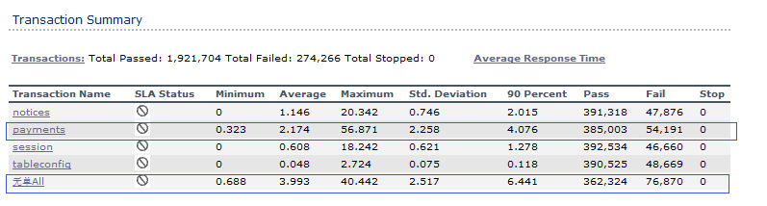
图 1无单支付事务响应时间图
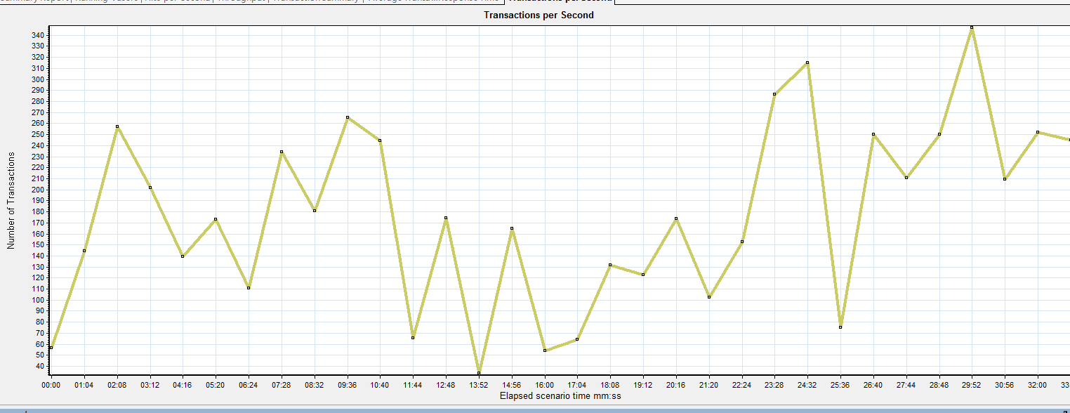
图 2无单支付TPS图
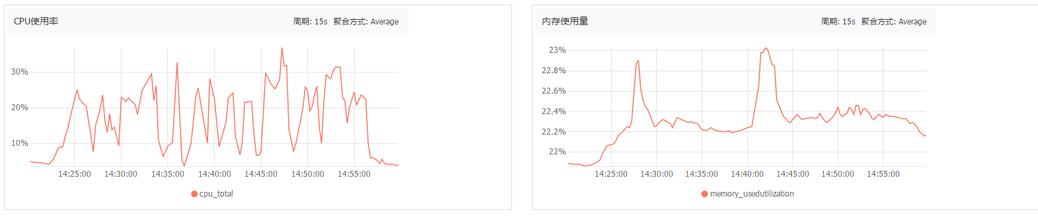
图 3无单支付CPU、内存使用图
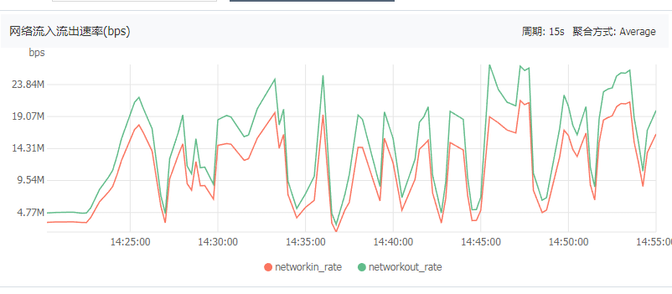
图 4无单支付网络流量图

4.2场景2执行结果
本场景主要针对有单支付功能点的单功能压测，使用1000个Vuser，脚本运行了30分钟，一共成功了472064个事务，失败14031个事务，成功率为97.1%，90%的事务响应时间低于6S。TPS峰值可以达到344，性能表现良好。
在这期间，服务器的资源消耗情况系统资源整体的表现正常，没有较大的波动且没有明显瓶颈，可以再增加压力，但是考虑到双12的目标，暂时不往加压（理论上系统资源的3台，以下截图只以其中一台为例，其它如果没有特别瓶颈的，就不截图说明了）。
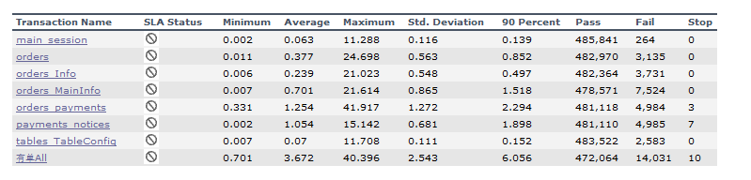
图 5有单支付事务响应时间
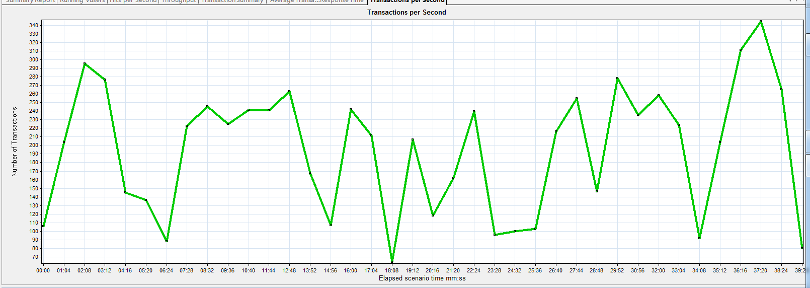
图 6有单支付TPS图
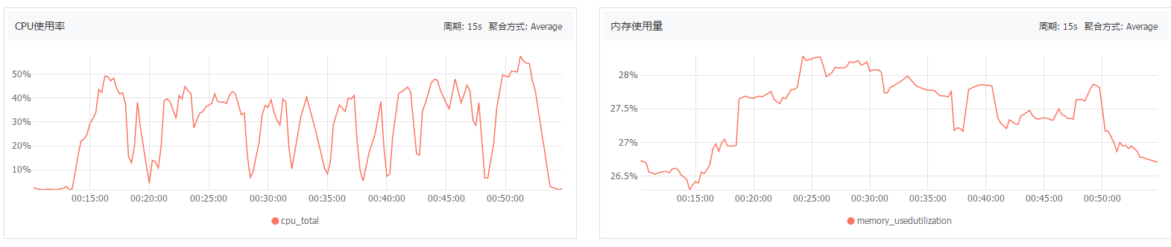
图 7有单支付CPU、内存使用情况
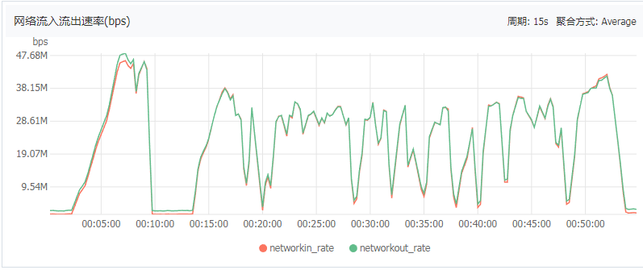
图 8有单支付网络流量

4.3场景3执行结果
本场景主要针对扫码有单功能点的单功能压测，使用1000个Vuser，脚本运行了30分钟，一共成功了481056个事务，失败2087个事务，成功率为99.5%，90%的事务响应时间低于3.6S。TPS峰值可以达到340，性能表现优异。
在这期间，服务器的资源消耗情况系统资源整体的表现正常，没有较大的波动且没有明显瓶颈，可以再增加压力，但是考虑到双12的目标，暂时不往加压（理论上系统资源的3台，以下截图只以其中一台为例，其它如果没有特别瓶颈的，就不截图说明了）。
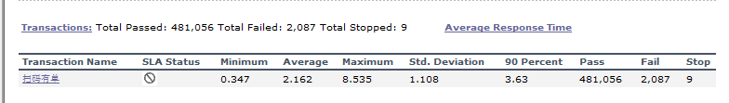
图 9 扫码有单事务响应时间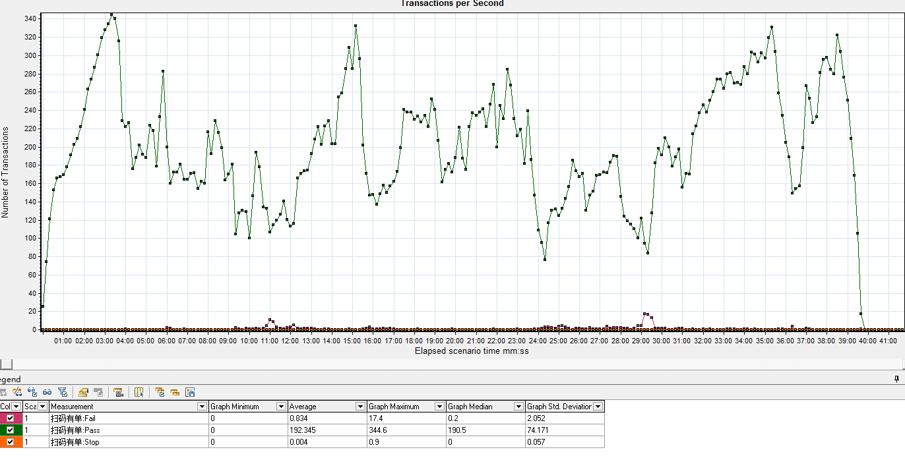
图 10扫码有单TPS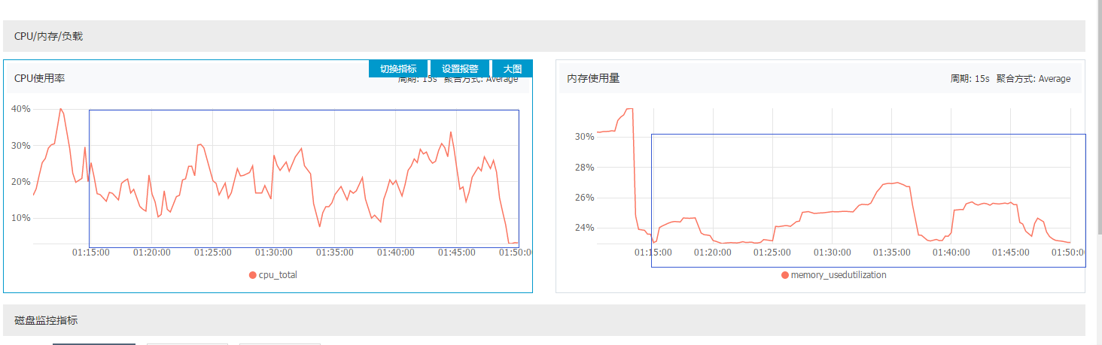
图 11 扫码有单CPU和内存的使用情况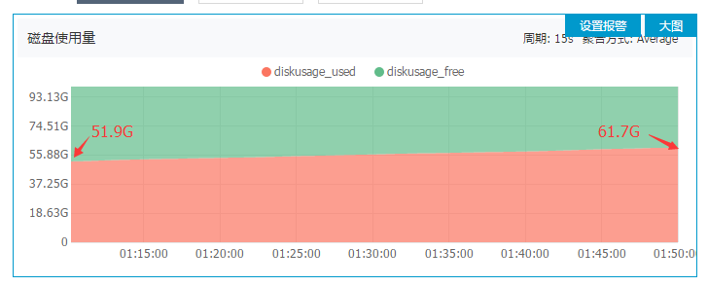
图 12 扫码有单磁盘使用情况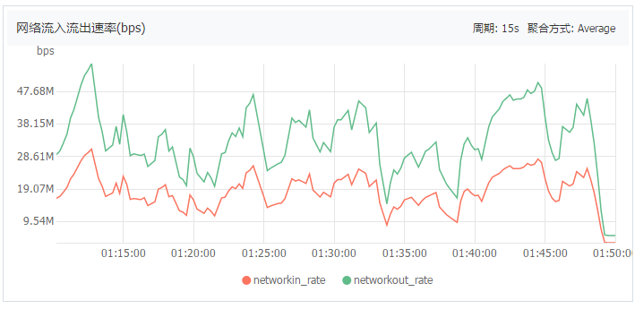
图 13扫码有单网络使用情况

4.4场景4执行结果
本场景主要针对扫码无单功能点的单功能压测，使用1000个Vuser，脚本运行了30分钟，一共成功了6093203个事务，失败188个事务，成功率为99.9%，90%的事务响应时间低于0.41S。TPS峰值可以稳定在2600，性能表现优异。
在这期间，服务器的资源消耗情况系统资源整体的表现正常，没有较大的波动且没有明显瓶颈，可以再增加压力，但是考虑到双12的目标，暂时不往加压（理论上系统资源的3台，以下截图只以其中一台为例，其它如果没有特别瓶颈的，就不截图说明了）。
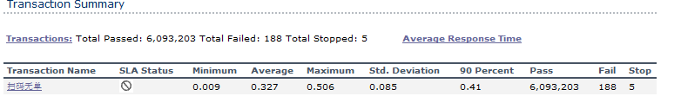
图 14扫码有单事务响应时间
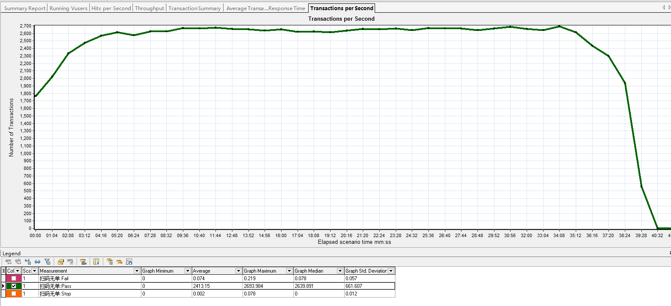
图 15扫码有单TPS图
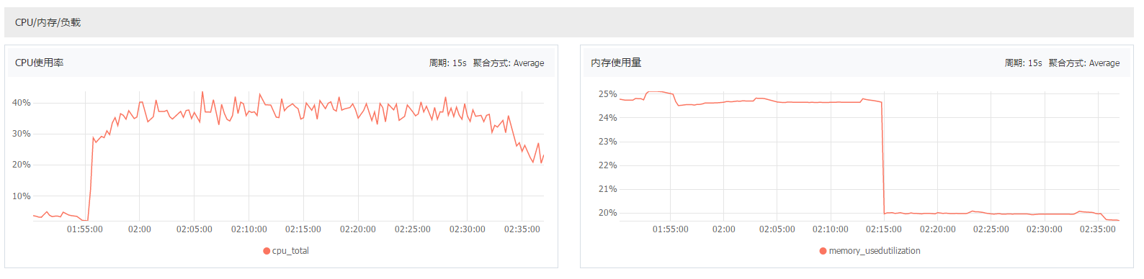
图 16扫码有单CPU、内存使用率
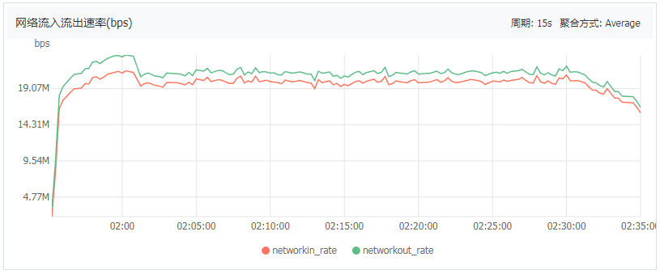
图 17扫码有单网络情况
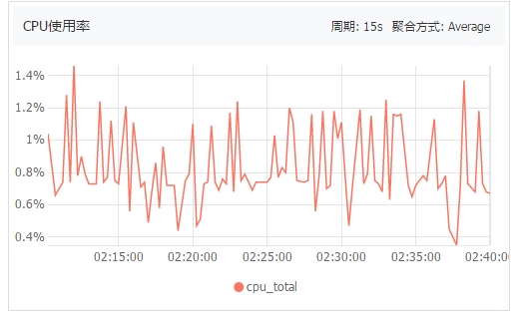
图 18扫码有单数据库CPU使用率

4.5场景5执行结果
本场景主要针对以上主要4种业务的混合场景压测试，根据之前的数据比例调研，无单支付：有单支付：扫码有单支付：扫码无单支付的总比例为72%：8%：8%：12%。模拟1000用户运行30分钟（实际只运行了16分钟，网络波动比较明显，导致后面的请求没有发送出去，但也能够说明问题了），从下面的综合事务响应时间图可以看来，一共运行447767个事务，失败了5998个（失败的主要原因还是数据问题），事务成功率为98.6%，90%用户事务响应时间都在6s以下，无单业务的事务响应时间最好，在0.8s以内，通过TPS图可以看出，无单支付的TPS最高可达到1480，其它的也都在200上下，TPS不是很高的原因是根据业务配比，实际执行的次数并不是很多，压力不足引起的。
在这期间，服务器的资源消耗情况系统资源整体的表现正常，没有较大的波动且没有明显瓶颈，可以再增加压力，但是考虑到双12的目标，暂时不往加压（理论上系统资源的3台，以下截图只以其中一台为例，其它如果没有特别瓶颈的，就不截图说明了）。
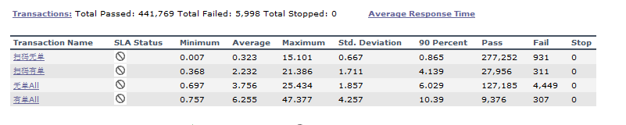
图 19 混合场景事务响应时间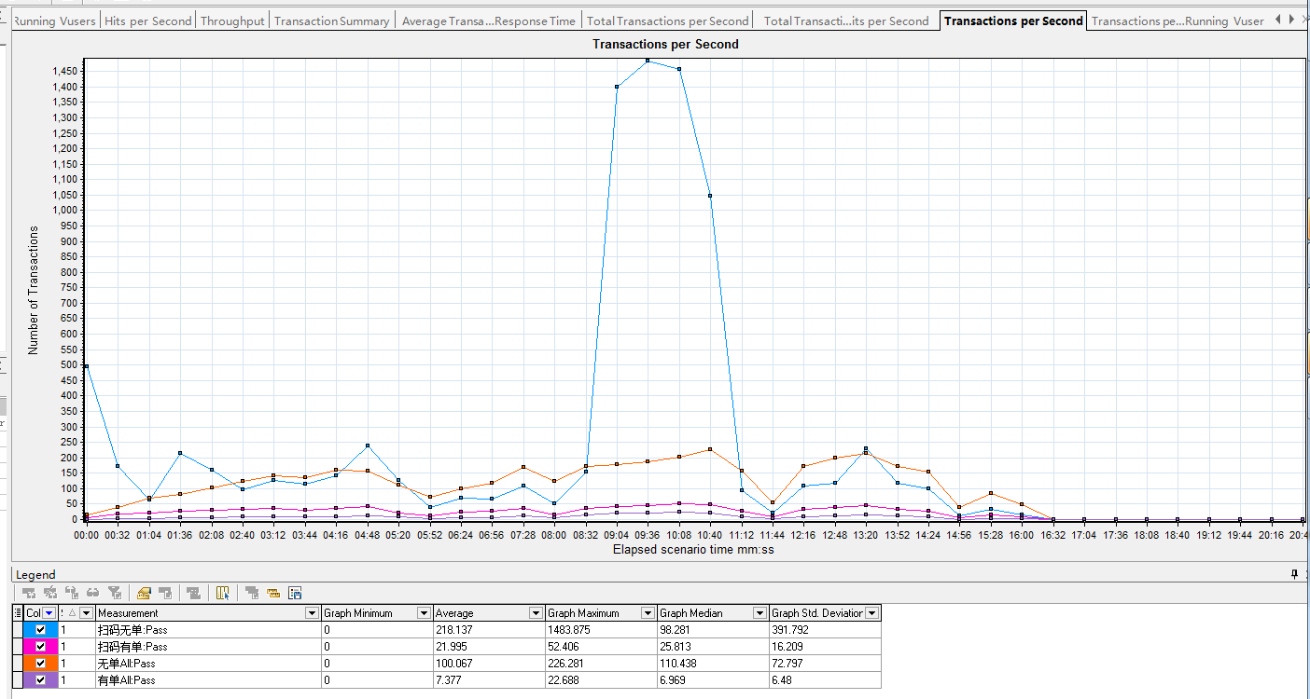
图 20混合场景TPS图
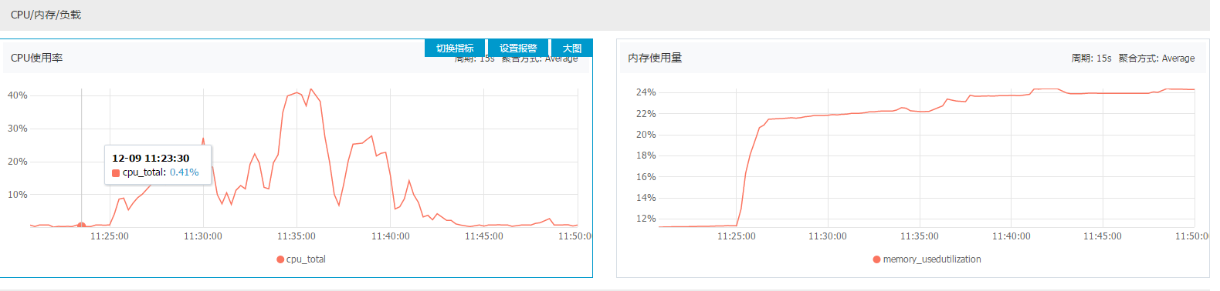
图 21混合场景WEB_IIS5的CPU，内存使用情况
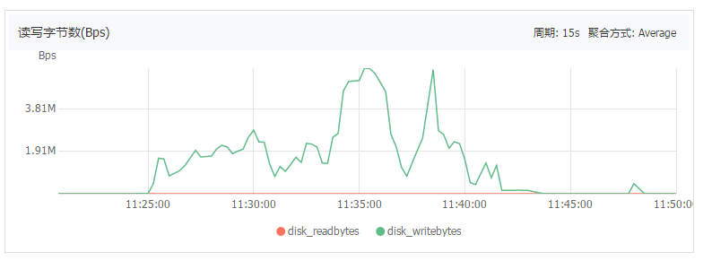
图 22混合场景WEB_IIS5的硬盘写入情况
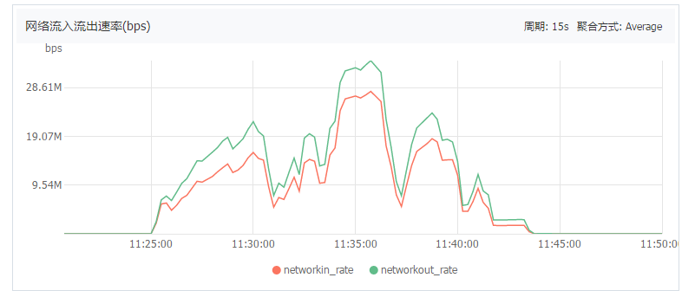
图 23混合场景WEB_IIS5的网络使用情况
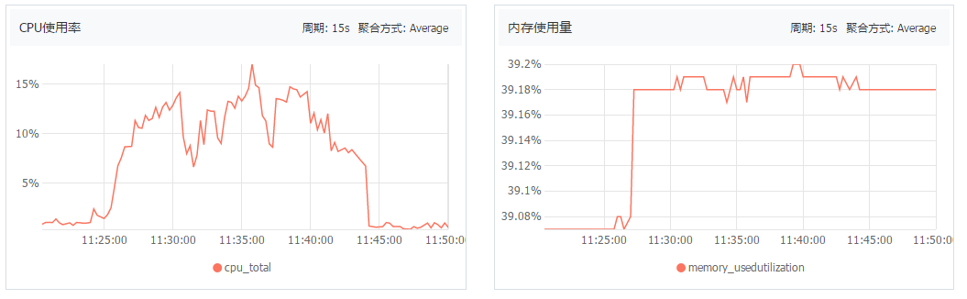
图 24混合场景数据库的CPU、内存使用情况

5.其它注意项

5.1 问题及解决过程
1. 压测环境部署在虚拟机上，网络不是很稳定，同时所有的节点都在一台机器上，对排察问题造成了很大的干扰，严重影响整体测试进度。
解决方案：先对业务节点进行拆分，方便定位问题。后续使用上线真实环境压测试

2. 性能测试数据问题：根据之前的计划，我们需要准备大量的测试数据，但是在实际实施过程中，数据量并没有得到很好的保障。同时，数据的有效性也存在一定的问题。多次修改测试数据，反复验证。过程中浪费了较多的时间成本。
解决方案：多次沟通解决。

3. Order节点数据库操作存在问题，每完成一笔订单，需要做3次的订单表操作（1次instert，2次updata）。
解决方案：instert操作先不执行，记录在数据文件中，等所有状态更新完成后，做一次instert操作，减少数据库操作。

4. Order节点数据库写入对性能的影响较大，每条记录大小在3~5KB之间，记录的信息过多。
解决方案：精简数据字段，操作日志不再写入字段中。同时修改了order表的信息，增加自增长ID，原来的业务ID增加唯一索引。

5. 在压测过程中出现大量“系统繁忙”的提示，原因是redies压力上不去，导致的返回信息。定位到原因是redies连接池配置错误导致。
解决方案：优化redies连接池配置。

6. 数据库服务器的系统文件设置不对，使用的是ext3，读写性能较差。
解决方案：文件系统改成了xfs。

7. 在排察pay节点的瓶颈问题时，发现大量的时间都在rediesclient。Readline方法上，上层套用了一个分布式锁导致的。
解决方案：最终定位到的问题是redies的get方法使用不当（redies序列化）。

8. 在单压order接口时，发现Mock系统性能影响到业务系统的性能测试。同时日志文件过大，由于是同步写日志，导致IO成为瓶颈。
解决方案：日志写入改成异步，同时优化Mock系统。

9. 在压测过程中，发现MQ挂死的情况，排查后发现有内存溢出。在队列中有一个循环欠套的引用，随着数据的增加，会一直循环欠套更多次，导致内存溢出。
解决方案：最终定位到问题是MQ队列中的消息没有被及时消费掉，数据越积越多，引起的内存问题。解决方案是先把数据写入到内存队列中，再另外启线程消费，然后写入到MQ中。

10. 在压测试过程中，发现redies经常内存不够用。排查问题后发现是所有存在redies中的数据过期时间都设置成了24小时，随着不段的压测试，数据积累过多导致。
解决方案：修改部分key值的失效时间，尽可能释放内存。

5.2 风险
1. 在测试过程中，所有的配置修改都没有及时保存（IIS配置、服务器TCP连接配置，NG参数修改），线上应用是否是最终的、合理的参数，双12前需要做最终的确认。

2. 阿里云提供的是虚拟服务，白天网络抖动比较频繁，在压测过程中经常会出现断崖式下跌，需要特别注意监控。

3. 线上MQ，redies在同一台机器上，根据之前测试过程中出现的问题，这两个节点都需要消耗大量的内存。可能会引起资源争用。

4. 阿里云提供的SSD云盘IO存在风险。

5. 阿里云提供的KVM虚拟化技术本身存在的问题可能会引起业务的不稳定。

5.3 结论
1. 在整个性能压测过程中，在满足双12预期的性能压力条件下，所有的压测场景都通过了测试（由于没有及时记录过程数据，部分图表数据波动较大，但不影响整体分析），但没有压测到本系统的最大处理能力，后续有需求可以继续加压。

2. 线上最容易出的问题的几个点需要引起注意：服务器配置问题、内存容量规划问题，阿里云提供的虚拟化服务本身可能存在的问题等，具体风险见5.2风险

3. 无单支付功能点的单功能场景，在使用1000个Vuser的持续压测下，成功率为83%（失败原因主要是数据问题），90%的事务响应时间低于6.4S。TPS峰值可以达到346，性能表现良好。系统资源整体的表现正常，没有较大的波动且没有明显瓶颈。

4. 有单支付功能点的单功能场景，在使用1000个Vuser的持续压测下，成功率为97.1%，90%的事务响应时间低于6S。TPS峰值可以达到344，性能表现良好。在这期间，服务器的资源消耗情况系统资源整体的表现正常，没有较大的波动且没有明显瓶颈。

5. 扫码有单支付功能点单功能场景，在使用1000个Vuser的持续压测下，成功率为99.5%，90%的事务响应时间低于3.6S。TPS峰值可以达到340，性能表现优异。在这期间，服务器的资源消耗情况系统资源整体的表现正常，没有较大的波动且没有明显瓶颈。

6. 扫码无单支付功能点单功能场景，在使用1000个Vuser的持续压测下，成功率为99.9%，90%的事务响应时间低于0.41S。TPS峰值可以稳定在2600，性能表现优异。在这期间，服务器的资源消耗情况系统资源整体的表现正常，没有较大的波动且没有明显瓶颈，

7. 在混合场景中，模拟1000用户运行30分钟，事务成功率为98.6%，90%用户事务响应时间都在6s以下，无单业务的事务响应时间最好，在0.8s以内，无单支付的TPS最高可达到1480，其它的也都在200上下，TPS不是很高的原因是根据业务配比，实际执行的次数并不是很多，压力不足引起的。在这期间，服务器的资源消耗情况系统资源整体的表现正常，没有较大的波动且没有明显瓶颈

8. 所有测试数据保存地址：链接：XXXXXXXXX密码：XXX

